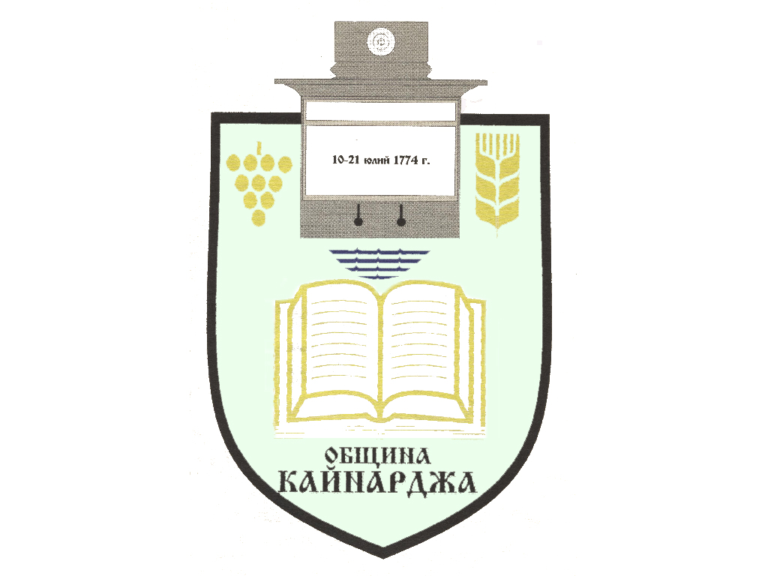

ОБЩИНСКИ СЪВЕТ-КАЙНАРДЖА

MUNICIPAL COUNCIL-KAYNARDZHA

Ул.”Димитър Дончев” 2 086798/356, факс 086798 / 461
7550 с.Кайнарджа, обл.Силистра e-mail:obs_kaynardja@abv.bg

До ……………………………………………………………
Гр./с./………………………………………………………
обл.Силистра

ПОКАНА
На основание чл.23, ал.4, т.1 от ЗМСМА във връзка с чл.16, ал.1, т.1 от Правилника за организацията и дейността на Общински съвет Кайнарджа
С В И К В А М
Общинските съветници на извънредно заседание, което ще се проведе
На 06.10.2020 г. от 10.00 часа в салона на Народно Читалище „Отец Паисий-1942“, ул. „Г.Токушев“ № 1 при следния
ДНЕВЕН РЕД:
- Продажба на имот-частна общинска собственост в с.Кайнарджа.
Внася: Кмета на общината
- Отдаване под наем на имоти-публична общинска собственост.
Внася: Кмета на общината
- Изказвания и питания.

Председател на ОбС: Ивайло Петков

В съответствие с чл.36, т.1 от ЗМСМА Ви каня да присъствате на заседанието на Общинския съвет.

